Załącznik nr 1 – opis przedmiotu zamówienia
Zakup stolików i foteli na potrzeby Podkarpackiego Urzędu Wojewódzkiego w Rzeszowie przy ul. Grunwaldzkiej 15 w Rzeszowie.
Zamawiający dopuszcza złożenie oferty na wybraną część
Część I - stolik kawowy – 2 szt.
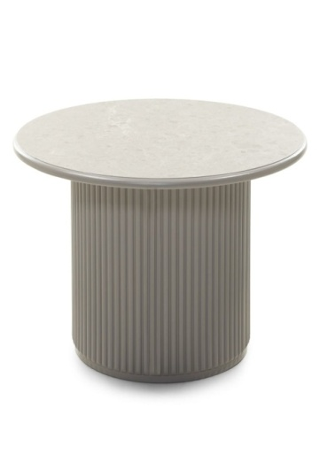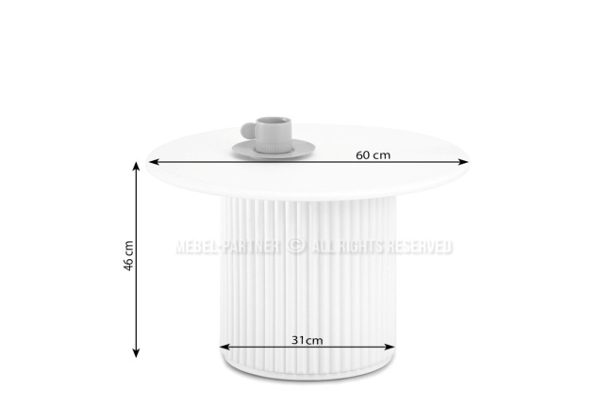
Wymiary i cechy stolików kawowych:
wysokość całkowita: 46 cm
średnica całkowita: 60 cm
średnica podstawy: 31 cm
Waga min. 18 kg
Średnica blatu: 60 cm
Podstawa ryflowana.
Materiał blatu: z płyty laminowanej z efektem marmuru
Materiał podstawy: płyta malowana
Kolorystyka:
kolor blatu: marmur szary
kolor podstawy: szary
Maksymalne obciążenie: min. 10 kg – przy krawędzi.
Tolerancja podanych wyżej wymiarów: +/- 5 %

Część II – fotel – 4 szt.

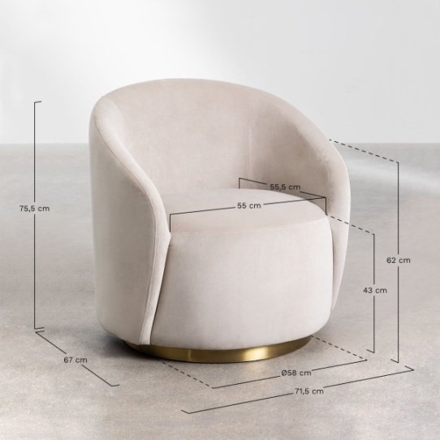

Wymiary i cechy foteli:
Wysokość: 75,5 cm
Szerokość: 71,5 cm
Głębokość: 67 cm
Wysokość siedziska: 43 cm
Waga: min.12 kg
Obciążenie min. 110 kg
Podstawa – nogi – metalowe
Wypełnienie: pianka
Kolor tapicerki: beżowy
Rodzaj tkaniny: Poliester o aksamitnym wykończeniu.
Fotele powinny być wykonane z surowców trudnopalnych z atestem trudnopalności, a także posiadać atesty świadczące o tym, że zostały wykonane zgodnie z obowiązującymi normami.
Tolerancja podanych wyżej wymiarów: +/- 5 %


